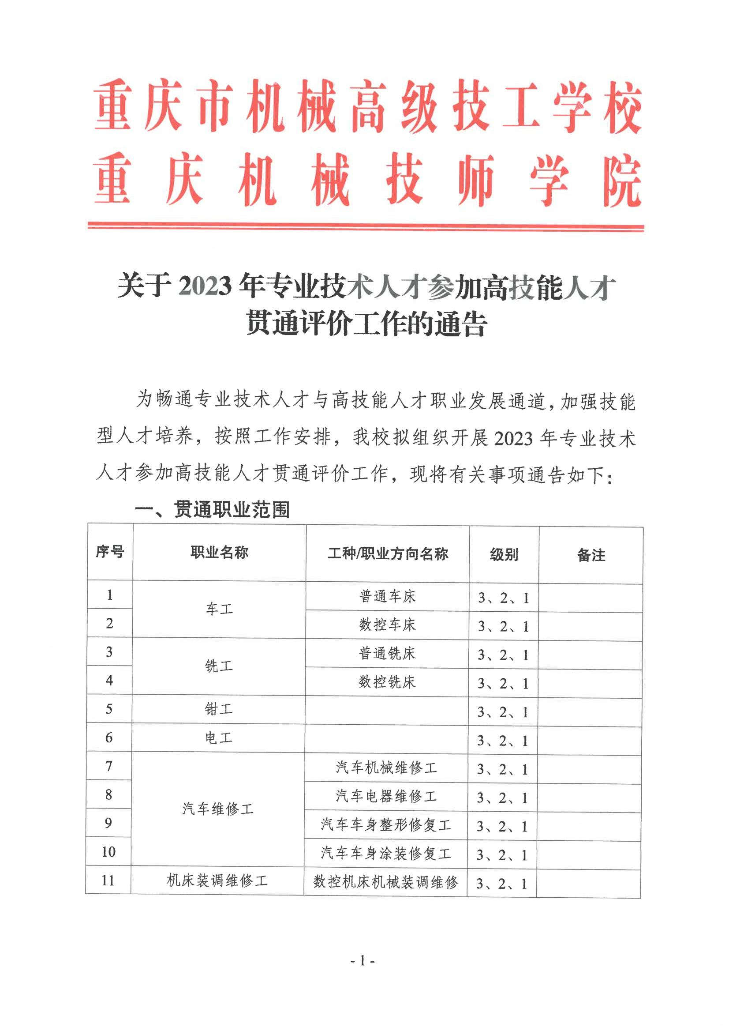

序号 | 职业名称 | 工种/职业方向名称 | 级别 | 备注
12 | 工业机器人系统操作员 |  | 3、2、1
13 | 工业机器人系统运维员 |  | 3、2、1
14 | 汽车装调工 | 汽车发动机装调工 | 3、2、1
15 | 汽车装调工 | 汽车整车装调工 | 3、2、1
16 | 茶艺师 |  | 3、2、1
17 | 家用电子产品维修工 | 家用音频产品维修工 | 3、2、1
18 | 家用电子产品维修工 | 家用视频产品维修工 | 3、2、1
19 | 物联网安装调试员 |  | 3
20 | 电梯安装维修工 |  | 3
21 | 电子竞技运营员 |  | 3、2、1 | 仅限本校相近相关专业教师
22 | 电子竞技员 |  | 3、2、1 | 仅限本校相近相关专业教师
23 | 互联网营销师 | 选品员 | 3、2、1 | 仅限本校相近相关专业教师
24 | 互联网营销师 | 直播销售员 | 3、2、1 | 仅限本校相近相关专业教师
25 | 互联网营销师 | 视频创推员 | 3、2、1 | 仅限本校相近相关专业教师
26 | 互联网营销师 | 平台管理员 | 3 | 仅限本校相近相关专业教师
二、申报对象及条件
申报人应为我市在贯通领域（工程技术、农业、工艺美术、文物博物、实验技术、艺术、体育、技工院校教师等职称系列）在职在岗的专业技术人才（含职业院校教学专业方向为相应贯通领域的教师），坚持正确的政治方向，拥护执行党的路线、方针和政策，遵守国家法律法规，有良好的职业道德和敬业精神，达到相应序列职称基本条件，在现工作岗位上近3年年度考核合格。同时，具备下列条件之一者：
（一）取得助理级、中级和副高级职称，可分别申报与现岗位相对应职业（工种）的三级/高级工、二级/技师、一级/高级技师职业技能评价。
（二）助理级职称专业技术人才在取得现从事职业（工种）高级工职业资格或职业技能等级1年后，从事相关或相近工作累计工作年限达到4年的，可申报技师晋级评价。
（三）中级职称专业技术人才在取得现从事职业（工种）技师职业资格或职业技能等级1年后，从事相关或相近工作累计工作年限达到4年的，可申报高级技师晋级评价。
（四）副高级职称和正高级职称专业技术人才，从事生产一线技能工作的，可直接申报相应职业（工种）高级技师。
三、评价方式
根据国家职业技能标准、行业企业评价规范等要求，依据专业技术人才取得的业绩和评价等级不同，采取直接认定、综合评审和考核评价三种方式进行。
（一）直接认定。对获得省级以上人民政府名义颁发的优秀成果奖、自然科学奖、技术发明奖、科学进步奖等，以及经省级以上人民政府同意由省级相关部门实施评审的优秀成果奖；获得省级以上人才奖励或培育支持项目；参加省级或全国行业以上职业技能、教师能力、创新创业等竞赛获得二等奖以上或指导学生参加省级或全国行业以上各类竞赛获得二等奖以上的专业技术人才，可直接认定相应职业技能等级。
（二）综合评审。对符合直接认定条件以外的专业技术人才，申报技师或高级技师，采取专家评审方式，对其本人获奖情况、工作实绩、生产贡献等进行评审。评审通过的，评定相应职业技能等级。
（三）考核评价。对符合直接认定条件以外的专业技术人才，申报高级工的，免于理论知识考试，采取现场实作、模拟操作、工艺设计等方式组织技能操作考核。考核通过的，评定相应职业技能等级。
四、申报程序
（一）个人申报。符合条件的专业技术人员，如实填报《重庆市专业技术人才参加高技能人才评价申报表》（见附件），提供相关佐证材料，做出个人承诺，报所在单位审核签章。
（二）单位审核。用人单位应认真审核个人申报材料，确保填报信息真实，并在“呈报单位推荐意见”栏签署意见加盖单位公章。
（三）资格审查。由评价机构对受理的专业技术人才参加高技能人才评价申报材料进行初审，不具备申报条件的不予受理。
（四）费用缴纳。评价机构初审后，通知合格人员缴纳贯通评价费用。合格人员将费用汇至指定账户（转账时请注明“贯通评价+姓名+单位”），缴费成功后由重庆市机械高级技工学校（重庆机械技师学院）开具发票。
户 名：重庆市机械高级技工学校（重庆机械技师学院）
账 号：31100601040000725
开户行：农行重庆巴南支行营业部
（五）评审实施。评价机构按要求组织实施评审评价、证书打印发放、证书上网及资料保管等工作。
五、申报材料及提交方式
（一）《重庆市专业技术人才参加高技能人才评价申报表》。
（二）相关佐证材料复印件。主要包括：专业技术职称证书，身份证，职业资格证书/职业技能等级证书（若有则提供），劳动合同/在职证明/工作证明，符合直接认定相关材料，获奖情况、工作实绩、生产贡献等主要工作业绩，加盖单位公章。
（三）电子证件照。png、bmp、jpg图片格式，小于200Kb。
（四）提交方式。申报人员电子照片以“姓名_身份证号码”（“_”为英文状态下下划线）命名发至邮箱5147211@qq.com，盖章版申报表及佐证材料复印件纸质件通过邮寄或现场提交。
六、报名及评价时间
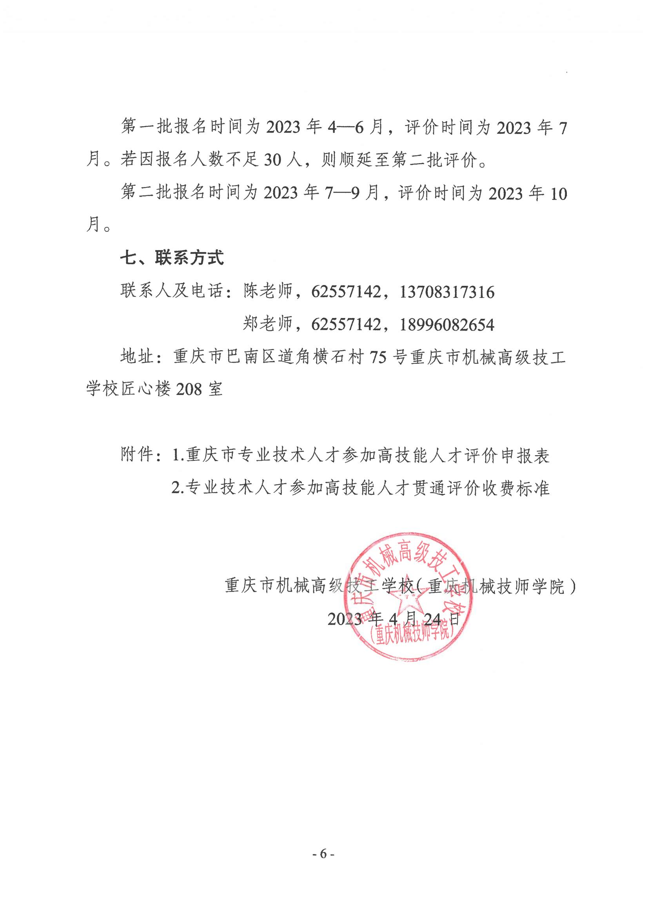
附件1

重庆市专业技术人才参加高技能
人才评价申报表

单位：

姓名：

申报职业（工种）：

申报等级：

重庆市机械高级技工学校
职业技能等级评价机构制
年 月 日
填表说明

一、贯通评价实行诚信报考制度，申请人签订诚信承诺，诚信承诺须由申请人本人亲笔签名。
二、填写此表可另加附页，照片用近期二寸免冠彩色照片。
三、“从事现专业技术职称等级/年限”应填写目前从事专业技术职称等级，年限为截止目前连续累计工作年限。“证件类型”、“发证机关”以证书为准。
四、“是否具有符合直接认定条件或成果”，由申报人员依文件规定逐条梳理并填写，如无则填“无”。
五、“主要工作业绩”栏，主要填写申报人员本人获奖情况、工作实绩、生产贡献等。
六、专业技术证书复印件、身份证复印件，符合直接认定条件相关材料复印件，获奖情况、工作实绩、生产贡献等相应资料复印件附后，复印材料应清晰、完整，内容不得涂改。
七、本表一式两份，一份存入本人档案，一份由评价机构留存。

申报人员基本情况表

姓名 |  |  | 性别 |  |  | 出生年月 |  |  |  | 照片
民族 |  |  | 籍贯 |  |  | 政治面貌 |  |  |  | 照片
参加工作时间 |  |  |  |  |  | 工龄 |  |  |  | 照片
从事现专业技术职称名称 |  |  |  |  |  | 从事现专业技术职称等级/年限
申报职业（工种） |  |  |  |  |  | 申报等级
同一职称是否第一次申报 |  |  | ¨是 ¨否 |  |  | 近三年年度考核是否合格 |  |  |  | ¨是 ¨否
所在单位 |  |  |  |  |  |  |  | 联系人及电话
单位地址 |  |  |  |  |  |  |  | 邮编
证件类型 |  |  |  | 证件号码
学历 |  | 毕业时间 |  |  | 毕业院校 |  | 所学专业 |  | 证书编号
工
作
经
历
是否具有符合直接认定条件或成果
主要工作成绩及业绩贡献
本人承诺 | 本人承诺申报表中所提供信息真实可靠，若有失实和造假行为，本人愿承担一切责任。  申报人签字：  年 月 日
申报单位推荐意见 | 单位（盖章）  年 月 日
评价机构意见 | 单位（盖章）  年 月 日
注：相关材料复印件附后。
附件2
专业技术人才参加高技能人才贯通评价收费标准
序号 | 职业名称 | 工种/职业方向名称 | 收费标准（元/人） |  |  | 备注
序号 | 职业名称 | 工种/职业方向名称 | 三级 | 二级 | 一级 | 备注
1 | 车工 | 普通车床 | 285 | 660 | 760
2 | 车工 | 数控车床 | 285 | 660 | 760
3 | 铣工 | 普通铣床 | 285 | 660 | 760
4 | 铣工 | 数控铣床 | 285 | 660 | 760
5 | 钳工 |  | 285 | 660 | 760
6 | 电工 |  | 305 | 680 | 780
7 | 汽车维修工 | 汽车机械维修工 | 335 | 710 | 810
8 | 汽车维修工 | 汽车电器维修工 | 335 | 710 | 810
9 | 汽车维修工 | 汽车车身整形修复工 | 335 | 710 | 810
10 | 汽车维修工 | 汽车车身涂装修复工 | 335 | 710 | 810
11 | 机床装调维修工 | 数控机床机械装调维修 | 305 | 680 | 780
12 | 工业机器人系统操作员 |  | 305 | 680 | 780
13 | 工业机器人系统运维员 |  | 305 | 680 | 780
14 | 汽车装调工 | 汽车发动机装调工 | 335 | 710 | 810
15 | 汽车装调工 | 汽车整车装调工 | 335 | 710 | 810
16 | 茶艺师 |  | 285 | 660 | 760
17 | 家用电子产品维修工 | 家用音频产品维修工 | 285 | 660 | 760
18 | 家用电子产品维修工 | 家用视频产品维修工 | 285 | 660 | 760
19 | 物联网安装调试员 |  | 305 | — | —
20 | 电梯安装维修工 |  | 285 | — | —
21 | 电子竞技运营员 |  | 285 | 660 | 760 | 仅限本校相近相关专业教师
22 | 电子竞技员 |  | 285 | 660 | 760 | 仅限本校相近相关专业教师
23 | 互联网营销师 | 选品员 | 305 | 680 | 780 | 仅限本校相近相关专业教师
24 | 互联网营销师 | 直播销售员 | 305 | 680 | 780 | 仅限本校相近相关专业教师
25 | 互联网营销师 | 视频创推员 | 305 | 680 | 780 | 仅限本校相近相关专业教师
26 | 互联网营销师 | 平台管理员 | 305 | — | — | 仅限本校相近相关专业教师
备注：需要操作技能考试耗材的按实际成本收费或考生自备。

